**СОВМЕСТНЫЙ ОТРАСЛЕВОЙ МЕТОДИЧЕСКИЙ СОВЕТ СЕРВИСА И ТУРИЗМА НОВОСИБИРСКОЙ ОБЛАСТИ**

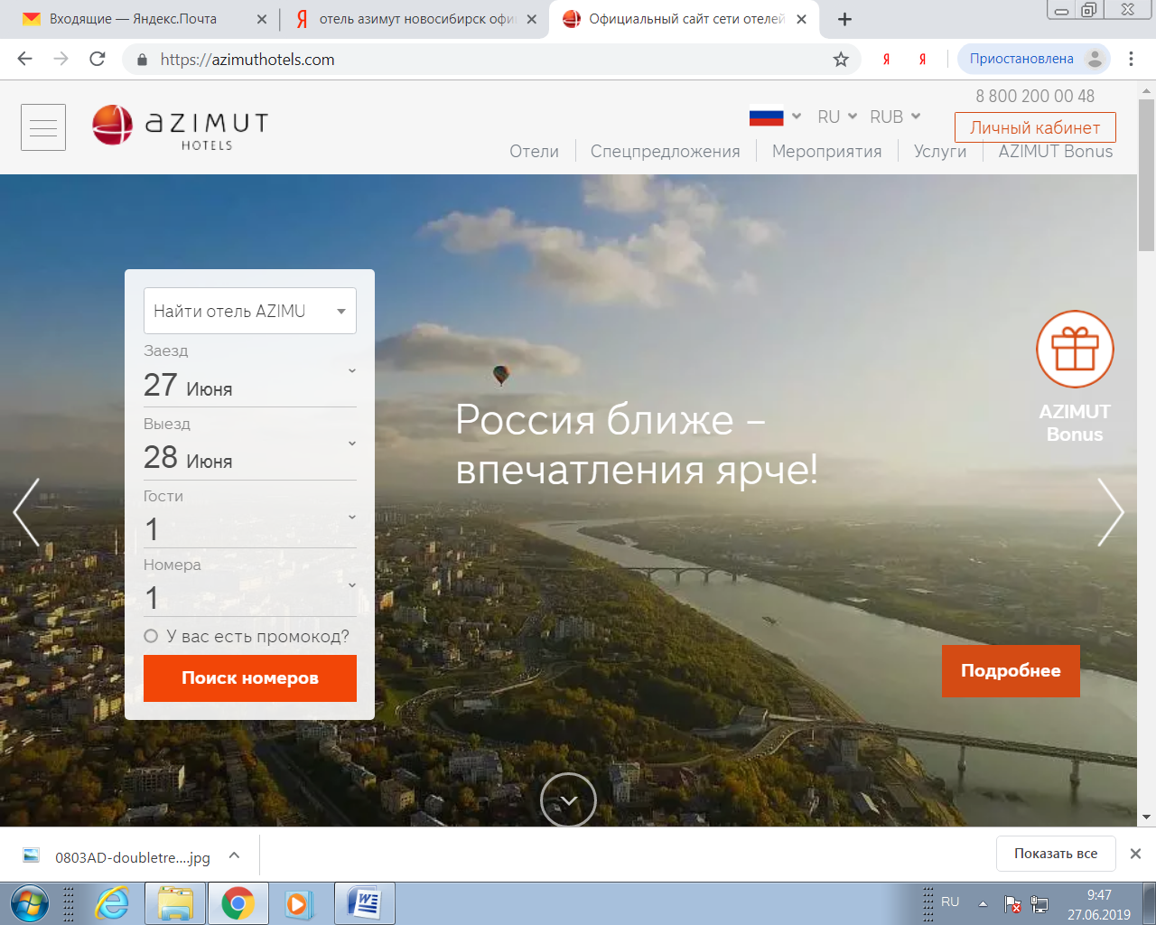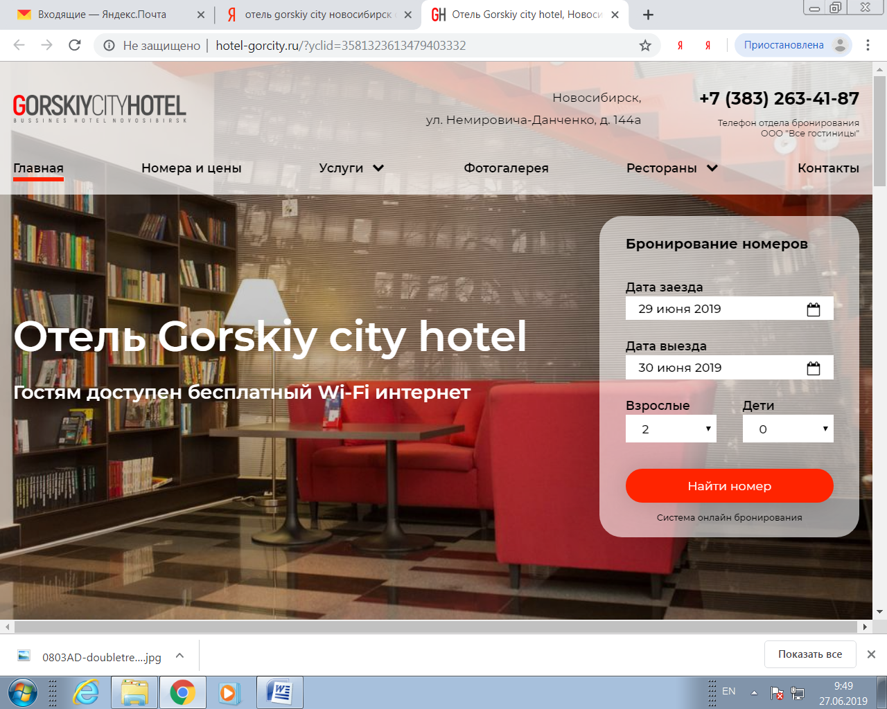



Протокол №1

заседания методического совета

*26 марта 2021 года г. Новосибирск*

**Председательствующий:** Киселев С.П., General Manager DoubleTree by Hilton Novosibirsk

**Секретарь:** Ефанова Л.В., зам. директора по научно-методической работе ГАПОУ НСО «Новосибирский колледж легкой промышленности и сервиса»

- директор колледжа, к.п.н., Чугаев К.А.

- General Manager DoubleTree by Hilton Novosibirsk Киселев С.П.

- Human Resources Azimut hotel Novosibirsk, Смирнова О.

- Human Resources Gorsky city hotel Novosibirsk, Быстрицкая И.С.

- General Manager Abnicum hotel Novosibirsk, Першина М.В.

- Human Resources Abnicum hotel Novosibirsk, Бочарова А.А.

- General Manager Mirotel hotel Novosibirsk, Швецов М.

- General Manager Marins park hotel Novosibirsk, Чередниченко Е.В.

- Human Resources Domina hotel Novosibirsk, Хаваярова Е.

- представитель общественной организации, линейный эксперт демонстрационного экзамена по стандартам Ворлдскиллс Россия по компетенции «Администрирование отеля», Сухоруков А.Е.

- заместитель директора колледжа по научно-методической работе Ефанова Л.В.

- заведующий Многофункциональным центром прикладных квалификаций ГАПОУ НСО «Новосибирский колледж легкой промышленности и сервиса» Мечетина Т.Б.

ПОВЕСТКА:

1. Презентация Mirotel hotel Novosibirsk*, General Manager Mirotel hotel Novosibirsk, Швецов М.*
2. О составе Совместного отраслевого методического совета сервиса и туризма Новосибирской области, *General Manager DoubleTree by Hilton Novosibirsk Киселев С.П.*
3. Об образовательном процессе в ГАПОУ НСО Новосибирский колледж легкой промышленности и сервиса *директор ГАПОУ НСО НКЛПиС Чугаев К.А.*:
   1. Дистанционный формат реализации основных профессиональных образовательных программ на платформе Moodle;
   2. Подключении к электронной библиотеке Юрайт. Завершение работы над 2 частью методического пособия на английском языке для сервисных специальностей;
   3. Приобретение автоматической системы управления гостиницей Opera;
   4. Приобретение компьютерного и мультимедийного оборудования (моноблоки с предустановленной ОП Windows10, лингафонное оборудование Sаnaka 700, VR-шлемы VIVE Focus);
   5. Планируемые цифры набора абитуриентов для обучения по специальности Гостиничное дело, Туризм.
   6. Анализ демонстрационного экзамена 2020 года по стандартам Ворлдскиллс Россия по компетенции «Администрирование отеля», *зам. директора по НМР ГАПОУ НСО «Новосибирский колледж легкой промышленности и сервиса» Л.В. Ефанова.*
   7. Итоги VIII регионального чемпионата «Молодые профессионалы Ворлдскиллс Новосибирской области - 2021»по компетенции «Администрирование отеля», *директор ГАПОУ НСО НКЛПиС Чугаев К.А.*
   8. О производственной практики обучающихся по специальностям Гостиничный сервис, Гостиничное дело, *заведующий многофункциональным центром прикладных квалификаций Мечетина Т.Б.*
4. О векторах взаимодействии колледжа и отельных предприятий в условиях сложной внешней ситуации *(General Manager DoubleTree by Hilton Novosibirsk Киселев С.П.)*

По **1 вопросу** слушали: General Manager Mirotel hotel Novosibirsk, Швецова Михаила, презентовавшего отель.

По **2 вопросу** слушали: председательствующего Совместного отраслевого методического совета сервиса и туризма Новосибирской области (далее - СОМС), General Manager DoubleTree by Hilton Novosibirsk Киселева С.П., предложившего включить в состав СОМС General Manager Marins park hotel Novosibirsk, Чередниченко Е.В., General Manager Domina hotel Novosibirsk, Караулову Ю., Human Resources Domina hotel Novosibirsk, Хаваярову Е.

По **3 вопросу** слушали: директора ГАПОУ НСО «Новосибирский колледж легкой промышленности и сервиса» Чугаева К.А., представившего анализ образовательной деятельности колледжа в 2020-2021 уч. году. В частности, докладчик сообщил:

С мая 2020 года образовательная организация установила платформу дистанционного обучения Moodle, что позволило организовать образовательный процесс в условиях пандемии. В дальнейшем с сентября 2020 года часть теоретических занятий сохраняются в дистанционном формате.

С сентября 2020 года колледж подключен к электронной библиотеке Юрайт, предлагающей широкий диапазон учебной и справочной литературы по сервисным специальностям. *(Приложение 1 к данному протоколу).*

Образовательная организация приобрела автоматическую систему управления гостиницей Opera, что позволит повысить качество подготовки специалистов по специальности Гостиничное дело.

В колледже продолжаются мероприятия по укреплению материально-технической базы, в частности приобретены моноблоки с предустановленной ОП Windows10, лингафонное оборудование Sаnaka 700, VR-шлемы VIVE Focus.

Докладчик предложил собравшимся для обсуждения планируемые цифры набора студентов для обучения по сервисным специальностям в 2022-2023 уч. году:

|  |  |  |  |  |
| --- | --- | --- | --- | --- |
| специальность | базовый уровень образования | Бюджет/внебюджет | кол-во групп | кол-во обучающихся |
| Гостиничное дело | Основное общее образование | бюджет | 1 | 25 |
| Гостиничное дело | Среднее общее образование | бюджет | 1 | 25 |
| Туризм | Среднее общее образование | бюджет | 1 | 25 |

Содокладчик зам. директора по НМР Ефанова Л.В. представила анализ результатов демонстрационного экзамена по стандартам Ворлдскиллс по компетенции «Администрирование отеля».

Демонстрационный экзамен по стандартам Ворлдскиллс по компетенции «Администрирование отеля» согласно приказу от 10.11.2020г. № 3.141 ГАПОУ НСО «Новосибирский колледж легкой промышленности и сервиса» проходил в формате промежуточной аттестации с 23.11.2020г. по 28.11.2020г. Электронный сертификат центра проведения демонстрационного экзамена 495-20/2502. Выдан 11.03.2020г.

Участие в демонстрационном экзамене приняли 21 обучающийся группы 2ГС-11.

В сроки, определенные приказом была сформирована экспертная бригада из экспертов, прошедших аттестацию на право оценки результатов демонстрационного экзамена по стандартам Ворлдскиллс по компетенции «Администрирование отеля»:

- Бочарова Анастасия Алексеевна, ИП Абраамян С.П.;

- Фоминцева Ольга Павловна, ИП Абраамян С.П.;

- Илющенко Татьяна Владимировна, МАОУ «Гимназия №11 «Гармония»

- Вандакурова Анна Александровна, МАОУ «Средняя общеобразовательная школа №212»;

- Сухоруков Александр Ефимович, ИП Сухоруков А.Е.

Для перевода результатов демонстрационного экзамена применялись Методические рекомендации о проведении аттестации с использованием механизма демонстрационного экзамена (утв. распоряжением Министерства просвещения Российской Федерации от 01.04.2020, №Р-36). Согласно таблице 1 указанного документа

|  |  |  |  |  |
| --- | --- | --- | --- | --- |
| **Оценка ГИА** | **«2»** | **«3»** | **«4»** | **«5»** |
| Отношение полученного количества баллов к максимально возможному (в процентах) | 0,00%-19.99% | 20,00%-39,99% | 40,00%-69,99% | 70,00%-100,00% |

*необходимо учитывать, что согласно КОД 1.1. максимальный балл – 29,8

- «5» (70-100%) – 29,8-20,86 баллов;

- «4» (40-69,99%) – 20,85-11,92 баллов.

Следовательно, результаты группы 2ГС-11 соответствуют следующим баллам:

|  |  |  |  |  |  |
| --- | --- | --- | --- | --- | --- |
| **№ п/п** | **Фамилия** | **Имя** | **Отчество** | **Итоговые баллы** | **Отметка** |
| 1 | Биттер | Маргарита | Витальевна | 23,90 | 5 |
| 2 | Морозова | Татьяна | Алексеевна | 22,79 | 5 |
| 3 | Гассан | Лидия | Андреевна | 22,05 | 5 |
| 4 | Шаршенбекова | Нурила | Нурланбековна | 21,92 | 5 |
| 5 | Кураева | Виолета | Александровна | 21,41 | 5 |
| 6 | Лавренова | Виолетта | Алексеевна | 21,27 | 5 |
| 7 | Ходонович | Алина | Вячеславовна | 21,18 | 5 |
| 8 | Лавренова | Ева | Алексеевна | 20,82 | 5 |
| 9 | Турова | Валерия | Руслановна | 20,57 | 4 |
| 10 | Токарева | Диана | Андреевна | 20,53 | 4 |
| 11 | Черкашина | Екатерина | Владимировна | 20,33 | 4 |
| 12 | Илюхина | Алина | Викторовна | 20,22 | 4 |
| 13 | Русанова | Елена | Владимировна | 20,01 | 4 |
| 14 | Дары-Сюрюн | Чойгана | Чанзан-ооловна | 19,81 | 4 |
| 15 | Лаврик | Оксана | Валерьевна | 18,49 | 4 |
| 16 | Немцева | Елена | Николаевна | 17,58 | 4 |
| 17 | Барашкина | Юлия | Александровна | 17,13 | 4 |
| 18 | Лубягина | Ангелина | Сергеевна | 16,45 | 4 |
| 19 | Бартенева | Анастасия | Николаевна | 15,07 | 4 |
| 20 | Шипилова | Анастасия | Ильдаровна | 14,26 | 4 |
| 21 | Похорукова | Карина | Сергеевна | 13,68 | 4 |

Таким образом, на отметку «5» сдали демонстрационный экзамен 8 обучающихся (38%), на отметку «4» - 13 обучающихся (62%).

Средний балл – 4,38.

Часовая ставка оплаты услуг главного эксперта – 690 руб. *(Приложение 2 к данному протоколу).*

Подводя итоги VIII регионального чемпионата «Молодые профессионалы Ворлдскиллс Новосибирской области - 2021»по компетенции «Администрирование отеля», директор ГАПОУ НСО НКЛПиС Чугаев К.А., отметил, что 1 и 2 место заняли обучающиеся колледжа Державин Дмитрий, гр. 1ГС-11 и Долгих Мария, гр. 2ГД-9.

По вопросу о производственной практике обучающихся по специальностям Гостиничный сервис, Гостиничное дело, заведующий многофункциональным центром прикладных квалификаций Мечетина Т.Б. провела анализ распределения студентов на практику. Кроме того, Мечетина Т.Б. познакомила присутствующих с новым Порядком организации практической подготовки обучающихся ГАПОУ НСО «Новосибирский колледж легкой промышленности и сервиса» и формой договора о практической подготовке.

По **4 вопросу** слушали: председательствующего Совместного отраслевого методического совета сервиса и туризма Новосибирской области С. Киселева, предложившего дискуссию о векторах взаимодействии колледжа и отельных предприятий в условиях сложной внешней ситуации.

**РЕШЕНИЕ:**

1. Утвердить членство в Совместном отраслевом методическом совете сервиса и туризма Новосибирской области General Manager Marins park hotel Novosibirsk, Чередниченко Е.В., General Manager Domina hotel Novosibirsk, Караулова Ю., Human Resources Domina hotel Novosibirsk, Хаваярова Е.
2. Считать образовательную деятельность ГАПОУ НСО «Новосибирский колледж легкой промышленности и сервиса» в части подготовки специалистов по специальностям Гостиничный сервис, гостиничное дело, туризм удовлетворительной.
3. Согласовать контрольные цифры приема обучающихся по специальностям Гостиничное дело, Туризм на 2022-2023 уч. год.
4. Руководствоваться в работе Порядком организации практической подготовки обучающихся ГАПОУ НСО «Новосибирский колледж легкой промышленности и сервиса».
5. С целью повышения качества подготовки специалистов по специальностям Гостиничный сервис, Гостиничное дело, Гуризм:

- разработать цикл видеолекций от работодателей на тему «Моя успешная карьера», «Практические вопросы подготовки по профессиональному модулю».

- оснастить мастерскую «Администрирование отеля» циклом фотографий, отражающих отельные предприятия, входящие в Совместный отраслевой методический совет сервиса и туризма Новосибирской области.

Председательствующий Киселев С.П.

Секретарь Ефанова Л.В.